CDRSHS INFOS N°2 : 08/11/2021

INFORMATIONS DIVERSES
Revues de 71 ème section CNU
Liste des revues qualifiantes de la 71 ème section CNU (liste commune CNU-SFSIC-CPdirSIC)
( localisation SUDOC, état de collection CDRSHS-UPS, ISTEX, libre accès , plateformes éditeurs…) CDRSHS-revues -71

SOMMAIRES DES DERNIERES REVUES ARRIVEES AU CDRSHS
( version papier)
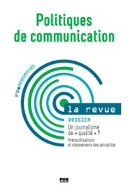
Politiques de communication , 2021/1 (N° 16)
Un journalisme de « qualité » ?

https://www.cairn.info/revue-politiques-de-communication-2021-1.htm
Disponible au CDRSHS en version papier

Journal of documentation, N° 6, 2021
Journal of documentation, N° 4, 2021 (réclamation)

MEI, N°50, 2021
« Poétique(s) de la communication »

MOTS, N° 127, 2021
« Discours climatosceptiques »

Non disponible en version numérique à ce jour sur Cairn

Quaderni, N° 104, automne 2021
« Colères politiques »

Communication et langages, N° 208-209, 2021
« Etudes intermédiales : A la rencontre de l’école de Montréal »

https://www.cairn.info/revue-communication-et-langages-2021-2.htm

Sciences humaines, N° 341, novembre 2021

Dossier « Que valent les nouvelles pédagogies »

PARUTIONS CAIRN :

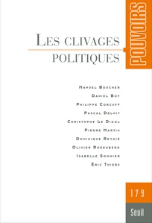

Pouvoirs, N°179, 2021/4
Les clivages politiques
https://www.cairn.info/revue-pouvoirs-2021-4.htm

Cahiers du Genre , N°70, 2021/1

Varia

https://www.cairn.info/revue-cahiers-du-genre-2021-1.htm

Communications, 2021/2 , n° 109

Les arts et les âges de la vie

https://www.cairn.info/revue-communications-2021-2.htm

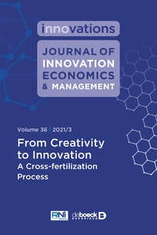
Journal of Innovation Economics & Management, 2021/3, n° 36

From Creativity to Innovation
https://www.cairn.info/revue-journal-of-innovation-economics-2021-3.htm

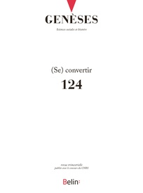

Genèses, N° 124, 2021
« (Se) convertir »

https://www.cairn.info/revue-geneses-2021-3.htm

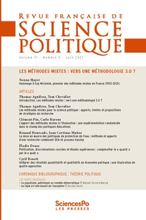

Les Revue Française de Science politique, vol. 71, n°3, 2021

Méthodes mixtes : vers une méthodologie 3.0

https://www.cairn.info/revue-francaise-de-science-politique-2021-3.htm

Savoir/Agir, 2021/2, N° 56
« Moment d’effervescence dans l’économie mondiale »
https://www.cairn.info/revue-savoir-agir-2021-2.htm

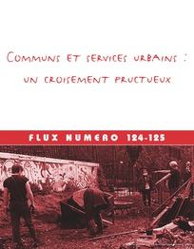

Flux , 2021/2 , N° 124-125
« Communs et services urbains : un croisement fructueux »

https://www.cairn.info/revue-flux-2021-2.htm

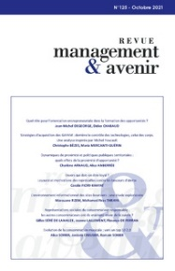
Management & Avenir, 2021/5, N° 125
Varia
https://www.cairn.info/revue-management-et-avenir-2021-5.htm

Sociétés, 2021/2, n° 152
« Sécurité des territoires »
https://www.cairn.info/revue-societes-2021-2.htm

La Revue des revues, 2021/2 , N° 66
« Paul Ricœur et les revues »

PARUTIONS OPENEDITION :

Communiquer N°32 , 2021
Crises sanitaires : enjeux sociétaux et organisationnels
https://doi.org/10.4000/communiquer.8183

A noter :

La controverse de Didier Raoult et de sa proposition thérapeutique contre la COVID-19 sur Twitter : analyse de réseaux et de discours
The Controversy on Twitter around Didier Raoult and his Therapeutic Proposal Against COVID-19: a Network and Discourse Analysis

Nikos Smyrnaios, Panos Tsimboukis et Lucie Loubère

https://doi.org/10.4000/communiquer.8309

La musicothérapie en contexte de COVID-19 : quelles adaptations et dans quelles dynamiques communicationnelles ?
Music Therapy in COVID-19 Context: What Adaptations and in What Communication Dynamics?
Nathalie Verdier, Mikael Genguelou et Emilie Tromeur-Navaresi
https://doi.org/10.4000/communiquer.8435

Argumentation et analyse du discours, N°27, 2021
Les discours du tourisme, sous la direction de Galia Yanoshevsky
https://journals.openedition.org/aad/
revue électronique dont l’ambition est d’offrir un lieu d’échange aux chercheurs qui tentent aujourd’hui de réfléchir aux rapports qui s’établissent entre l’analyse du discours, l’argumentation et la rhétorique dans l’espace global des sciences du langage. Cette publication semestrielle, rédigée en langue française, émane du groupe de recherche Analyse du discours, argumentation, rhétorique (ADARR) du département de français de l’université de Tel-Aviv.
Elisa Bellè, L’altra rivoluzione : Dal Sessantotto al femminismo, Rosenberg & Sellier, 2021
Ce volume analyse l’apparition en Italie dans les années 70 du féminisme dit « de la deuxième vague », à partir de l’un des lieux symboliques de l’étudiant soixante-huitard, la faculté de sociologie de Trente. Replaçant constamment les événements locaux dans le contexte italien plus large, il s’appuie sur un riche corpus de documents et d’entretiens réalisés avec les protagonistes pour faire dialoguer l’histoire des femmes et la sociologie des mouvements sociaux.
> https://books.openedition.org/res/8025
Accès intégral web

PRODUCTION SCIENTIFIQUE DES MEMBRES DES LABORATOIRES
REVUES
La controverse de Didier Raoult et de sa proposition thérapeutique contre la COVID-19 sur Twitter : analyse de réseaux et de discours
The Controversy on Twitter around Didier Raoult and his Therapeutic Proposal Against COVID-19: a Network and Discourse Analysis

Nikos Smyrnaios, Panos Tsimboukis et Lucie Loubère

https://doi.org/10.4000/communiquer.8309

La musicothérapie en contexte de COVID-19 : quelles adaptations et dans quelles dynamiques communicationnelles ?
Music Therapy in COVID-19 Context: What Adaptations and in What Communication Dynamics?
Nathalie Verdier, Mikael Genguelou et Emilie Tromeur-Navaresi
https://doi.org/10.4000/communiquer.8435

Mondes sociaux
Les sciences et leur passé : quels enjeux pour la fabrication d’un patrimoine scientifique ?
par Muriel Lefebvre et Anne-Claire Jolivet ·

https://sms.hypotheses.org/28130

Anti-vaccination and covid-sceptic movement on Greek-language social media : a form of far-right propaganda

Posted on 17 October, 2021 by Niκος Smyrnaios
Nikos Smyrnaios, associate professor, University of Toulouse
Charis Papaevangelou, PhD candidate, University of Toulouse
Panos Tsimpoukis, PhD candidate, University of Toulouse
http://ephemeron.eu/2304
OUVRAGES
Disponibles au CDRSHS
Médiations culturelles innovantes : observations croisées dans deux musées toulousains
Sous la direction de Patrick Fraysse, éditions de l'OCIM, 2021. 238 p. (Les dossiers de l'OCIM)
Genre et journalisme
Préface Marlène coulomb Gully et Erik Neveu

Petit traité de l’amour à l’usage des connards
Bertrand Fauré
(arrivé mais en attente de traitement catalographique)
PARUTIONS DIVERSES

Revue Mémoires en jeu, N°14, 2021
Dossier « Le numérique comme environnement mémoriel »
https://www.memoires-en-jeu.com/produit/no14-automne-2021-le-numerique-comme-environnement-memoriel/

Genre&Histoire, N° 27, 2021

Revue électronique de l’association Mnémosyne, association pour le développement de l’histoire des femmes et du genre est en ligne, en open acess sur Open edition journal. https://journals.openedition.org/genrehistoire/6039

Revue Recherches en communication , N°53,2021
"Visibilités digitales du religieux"

https://ojs.uclouvain.be/index.php/rec/issue/view/5253

The Journal of International Communication, N°2, 2021
https://www.tandfonline.com/toc/rico20/current?gclid=EAIaIQobChMIt-O5nNTv8wIVGvhRCh238QlIEAAYASAAEgIP8fD_BwE

Les Enjeux de l'information et de la communication

L’internationalisation des musées : entre stratégies de marques et diplomatie d’influence
Coordonné par Martine Corral-Regourd et Nicolas Peyre
https://lesenjeux.univ-grenoble-alpes.fr/2021/articles-revue/supplement-2021-a-linternationalisation-des-musees-entre-strategies-de-marques-et-diplomatie-dinfluence/

Matérialité et littératie , N2, 2021
https://www.forumlecture.ch/index.cfm#

PRAGMATA. Revue d’études pragmatistes, N°4, 2021

“Figures du public : enquêter, expérimenter, éduquer”.

https://revuepragmata.wordpress.com/les-numeros/4-2021/

La lettre de l’OCIM N° 120, octobre 2021
https://mailchi.mp/59002e20c8ef/ocim-infos-n-117-juin-6230977?e=57fa6f63ff

Communication & professionnalisation, n° 12, 2021
Genre et Communication : quels enjeux pour les pratiques professionnelles en communication ?

A noter :
Genre et Communication : quels enjeux pour les pratiques professionnelles en communication ? Sandrine Roginsky, Josianne Millette, Valérie Lépine

DOI: https://doi.org/10.14428/rcompro.vi12.61583

Communication & Professionnalisation est une revue scientifique reconnue du domaine des sciences de l’information et de la communication (71e section du CNU, CPdirsic, SFSIC). Elle fonctionne sur le mode de la publication continue : plusieurs dossiers thématiques sont ouverts simultanément sur le site de la revue, et les articles soumis et acceptés pour publication dans ces dossiers sont publiés un à un sur le site, au moment de leur finalisation.

CARNETS DE RECHERCHE :

Carnet du gr-communication environnement science et société

https://comenvironnement.hypotheses.org/le-ger-communication-environnement-science-et-societe

Notre Groupe d’Études et de Recherche « Communication, environnement, science et société » réunit des scientifiques et des professionnels de la communication environnementale qui souhaitent construire des compétences et des savoirs utiles à la « transition écologique », devenue indispensable à l’ère de l’Anthropocène.

Publications sur https://hal.archives-ouvertes.fr/GR-CESS

Mundus Fabula
"Temps, fiction et pratiques ludiques", paru sur le carnet hypothèses Mundus Fabula : https://mf.hypotheses.org/1470
Cette publication faite suite à un atelier-séminaire réalisé dans le cadre de l'ANR Aiôn (https://aion-project.org), en partenariat avec le laboratoire C3S (EA 4660) (https://laboratoire-c3s.fr).
4 textes forment ce dossier :
- Audrey Tuaillon Demésy, Sébastien Haissat, Introduction : temps et temporalités en jeu dans les loisirs
- Samuel Francblu, Pratiques du jeu de société : de l’expérience du play à la mutation du game
- Orlane Messey, Du temps festif au no future : le roller derby sous le prisme des imaginaires du temps
- Martin Bostal, « En vacances au Moyen Âge » : les reconstituteurs de la période médiévale à la recherche d’un temps perdu ?

